У второй серии на SF датчик высокого давления установлен, а на RF нет.

SF.

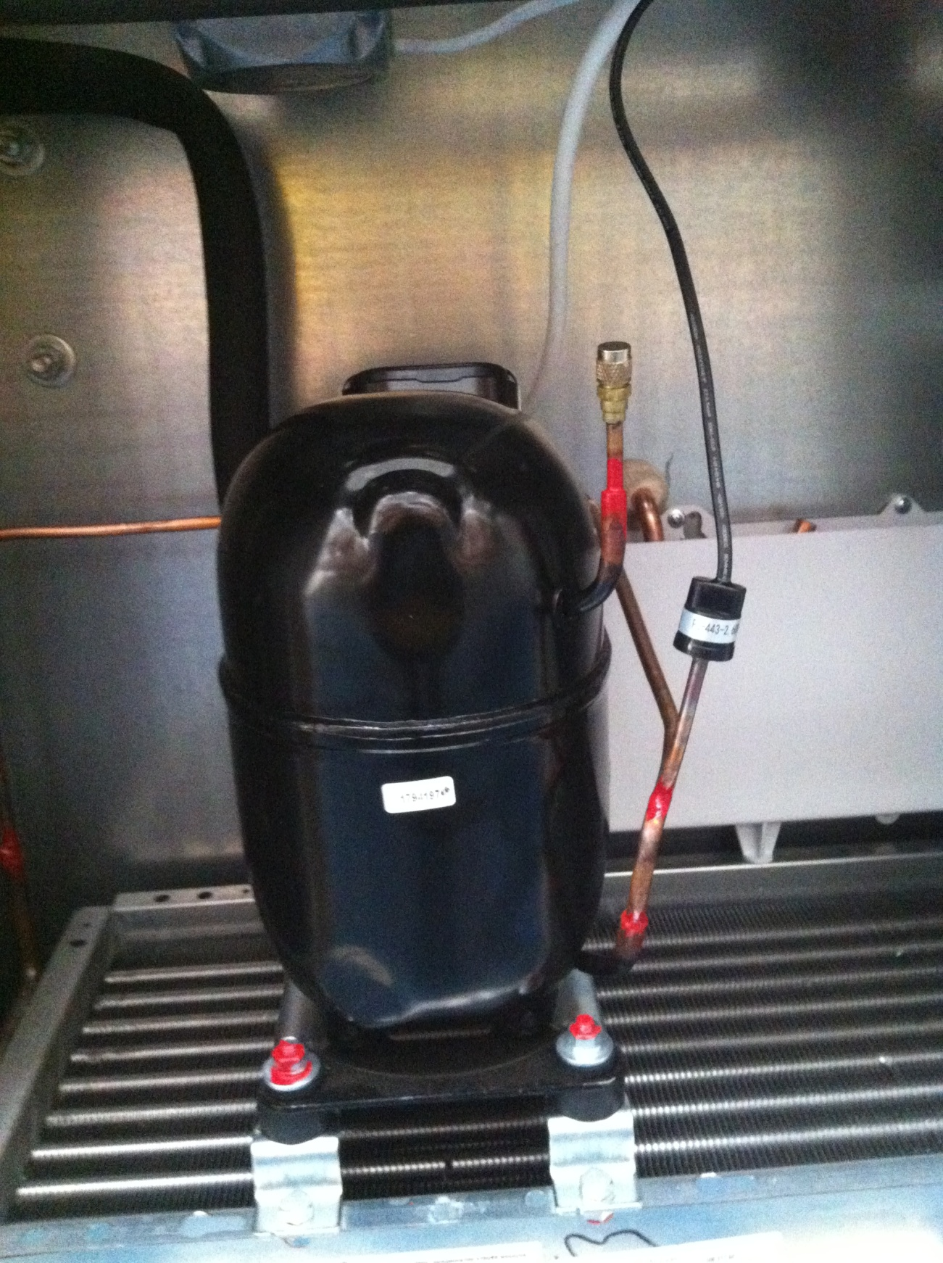

RF.

